Paseando a Pancho
Practica FIS 2023-2024
Entrega 1

Grupo: CITIM21-01

Participantes
Oshchypok Stefan
Garcia Hidalgo Alejandro
Guzman Torres Pedro Angel
Lopez Ruiz David
Pintado Budia Alvaro

Lideres de fases

- Especificación de Requisitos: Oshchypok Stefan

- Analisis: Pintado Budia Alvaro

URLs

- Redmine: Enlace

- GitLab: Enlace

Diagramas

Casos de uso

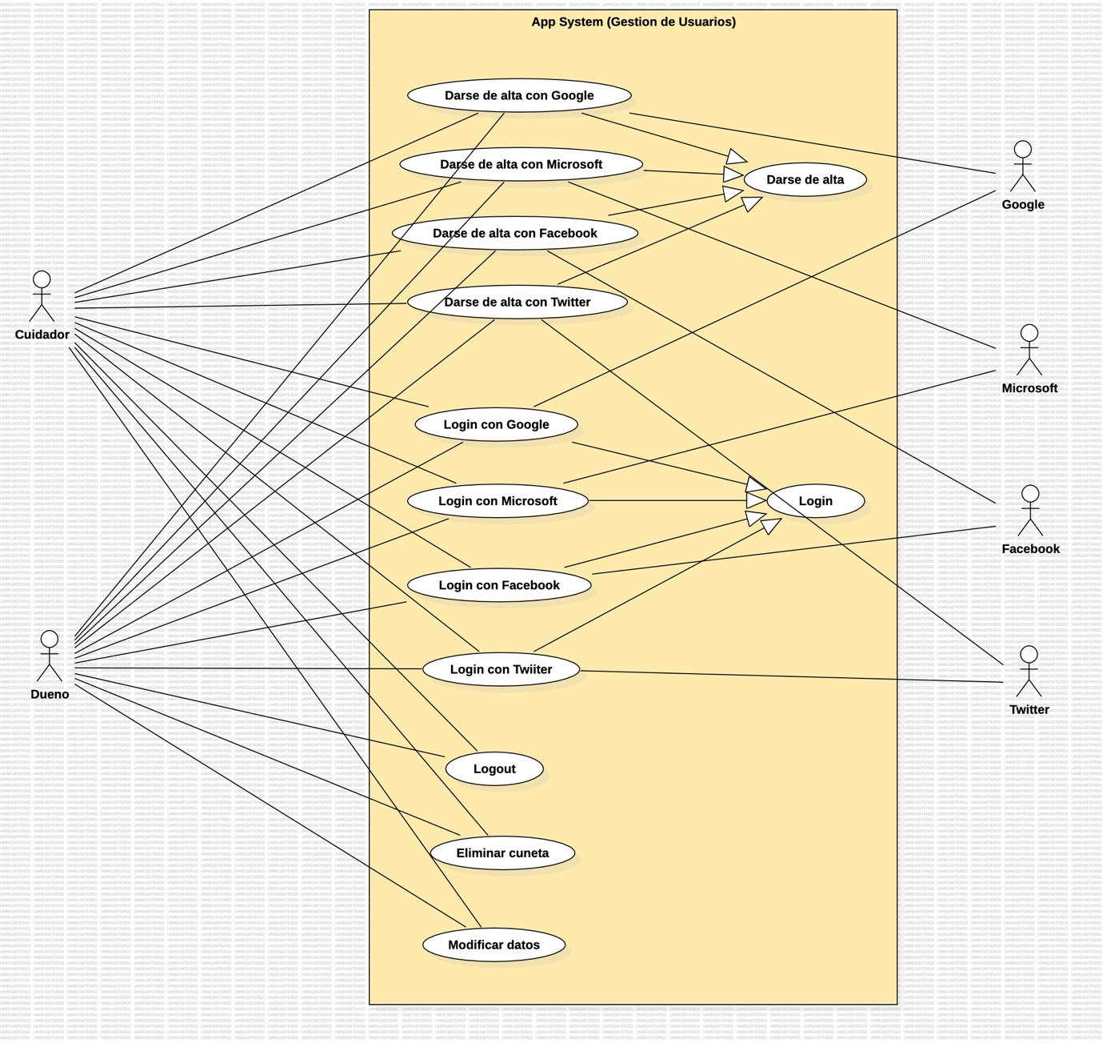
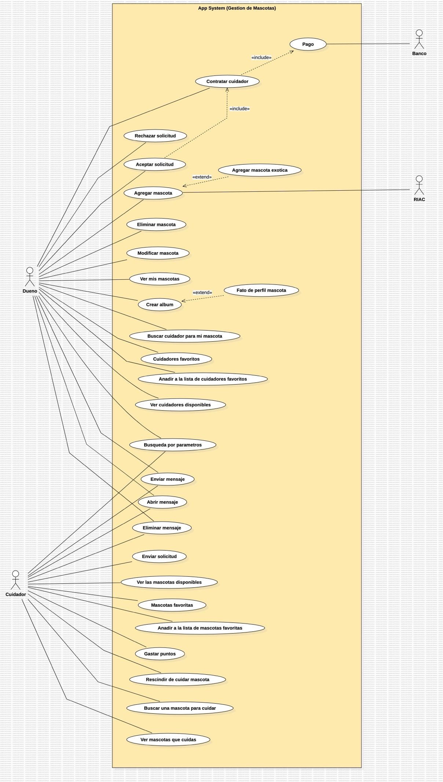
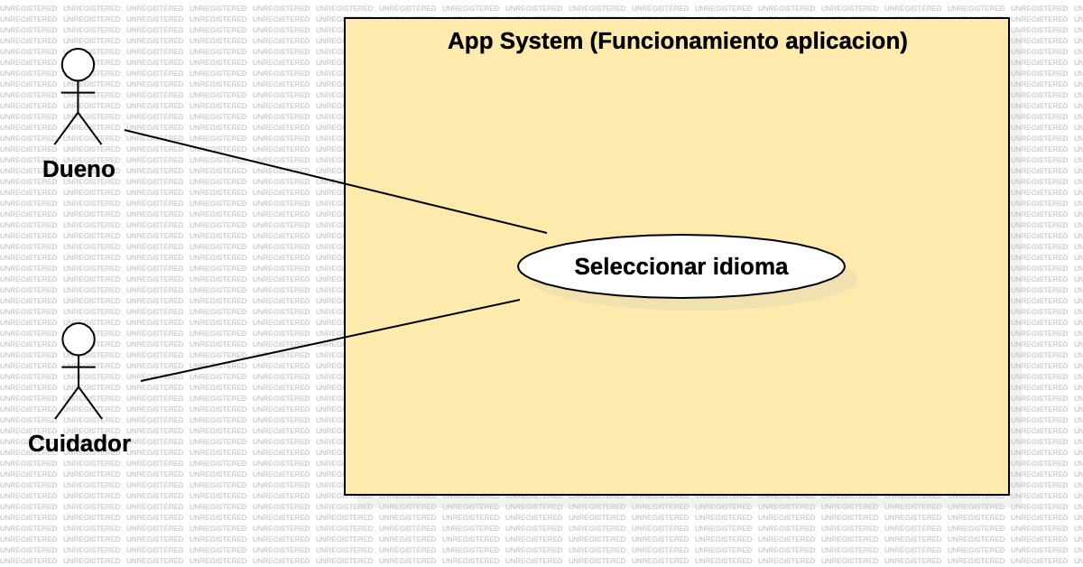

Clases

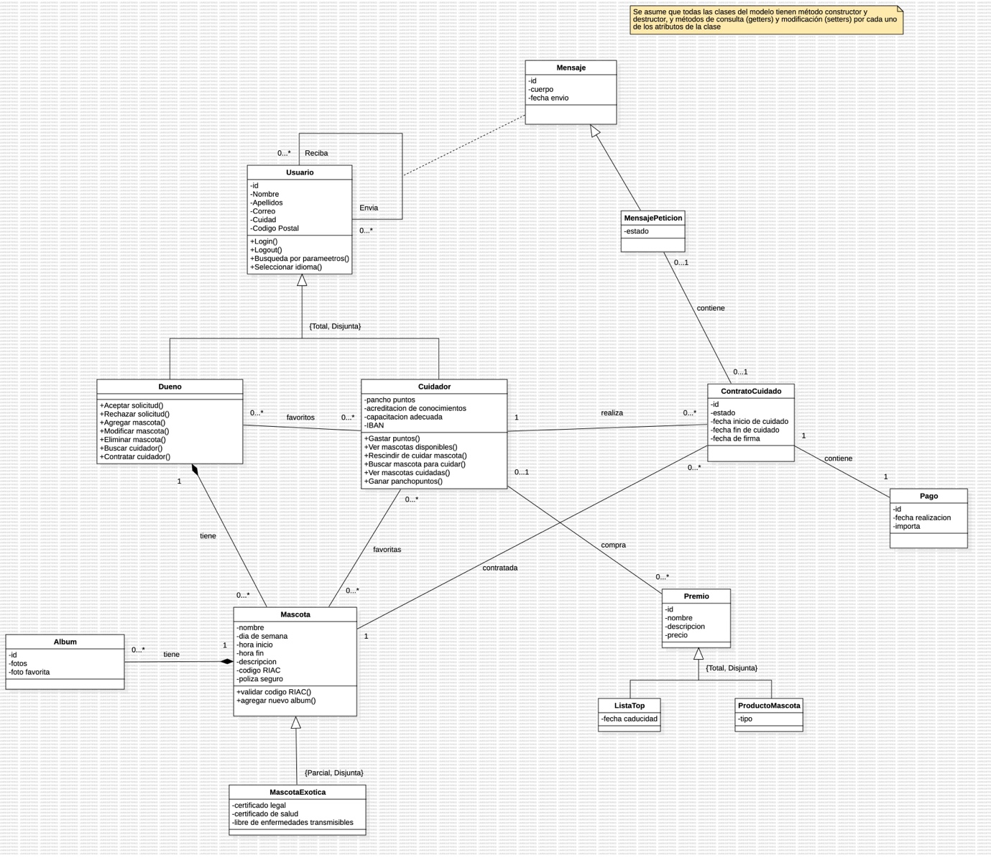

Casos de Uso extendido

Darse de alta Microsoft

Autor: Stefan Oshchypok

<<--- Escenario --->>

Nombre: El caso de uso hace referencia a el requisito funcional #17576 de la web Redmine UPM con nombre "Darse de alta con Microsoft".

Actores: Participan o bien el Cuidador o bien el Dueño, depende de quien realize la acción. En ambos casos el procedimiento es el mismo. Por simplicidad, se llamara
a cualquier de los roles como usuario.

Tipo: Primario

Pasos:
1- El usuario debe elegir el rol con cual prefiere darse de alta.
2- Aparece ventana donde usuario tendra que eligir la opcion de darse de alta con Microsoft.
2.1 - El usuario tiene opcion de cambiar el rol.
3- La pagina web redirige el usuario a pagina de login de Microsoft.
4- Se redirige a la pagina de formulario (pertenece a "Cuidando a Pancho") de rol elegida.
5- Usuario rellana campos con datos correspondientes.
5.1- El caso de rol Cuidador, tendra opcion de aportar documentacion adicional de acreditacion.
6- Usuario pulsa boton "Crear cuenta".
7- Sistema crea cuenta con datos rellanados.
8- Pagina web informa al usario que su cuenta fue creada con exito.
8- Pagina web redirige el usuario creado a su pagina home.

Excepciones:
2- Usuario podra cerrar la ventana.
2.1- Proceso de creacion de cuenta se cancela.
4- En caso que usuario no tiene cuenta en Microsoft o ya tiene cuenta asociada a su cuenta de Microsoft.
4.1- Se redirige a la pagina con ventana de opciones con que red social darse se alta.
4.2- Proceso de creacion de cuenta se cancela.

Darse de alta Twitter

Login Facebook

Login Google

Eliminar cuenta

Autor: David López Ruiz

<<--- Escenario --->>

Nombre: El caso de uso hace referencia a el requisito funcional #16230 de la web Redmine UPM con nombre "Eliminar Cuenta"

Actores: Participan o bien el Cuidador o bien el dueño, depende de quien realize la acción. En ambos casos el procedimiento es el mismo, pero por simplicidad se va a suponer que lo realiza el dueño
Tipo: Primario

Precondiciones: El usuario se ha registrado previamente y ha accedido a la gestion del usuario

Pasos:
1- El usuario solicita a la página web eliminar la cuenta
2- La página web solicita al usuario que introduzca sus datos para corroborar que es él
3- La página web vuelve a solicitar confirmación para eliminar la cuenta
4- El usuario confirma la eliminación de la cuenta
5- La página web muestra una notificación confirmando la eliminación de la cuenta
6- La página web cierra sesión y procede con la eliminación de la cuenta

Postcondiciones: La página web elimina la cuenta

Excepciones:
2.1- Si los datos introducidos son erróneos se vuelve a solicitar que se introduzcan los mismos
2.1.1- Si los datos introducidos vuelven a ser incorrectos, se cierra la sesión
3.1- Si se aborta la eliminación se cancela el caso de uso

